同济大学计算机系

数字逻辑课程实验报告



学 号 2351520
姓 名 毛星博
专 业 计算机科学与技术
授课老师 张冬冬

6.1 基本门电路

一、实验内容
使用Verlog HDL语言，采用三种不同的方式设计基本门电路（与门、或门、非门），包括结构型描述，数据流型描述以及行为描述，并用Vivado进行模块设计以及及逆行测试，ModelSim进行仿真，配置约束文件并综合下板验证逻辑。

二、硬件逻辑图
（实验步骤中要求用logisim画图的实验，在该部分给出logisim原理图，否则该部分在实验报告中不用写）
二输入的四种情况：
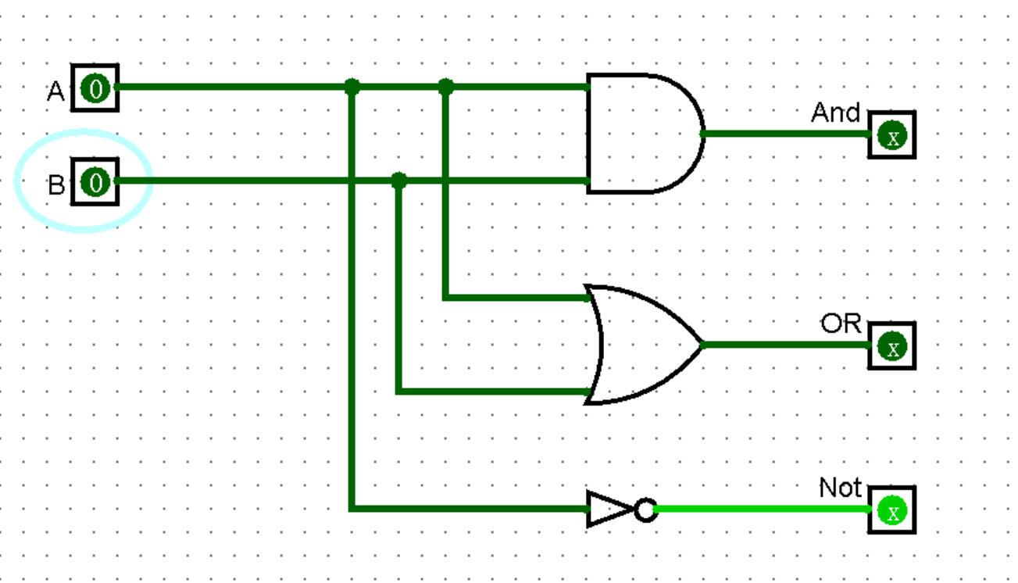
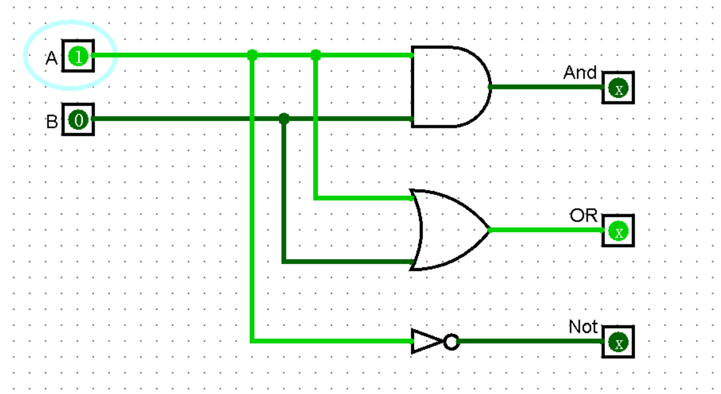
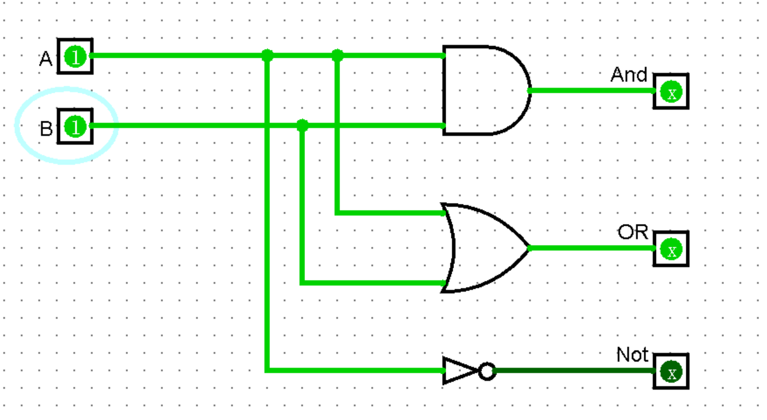
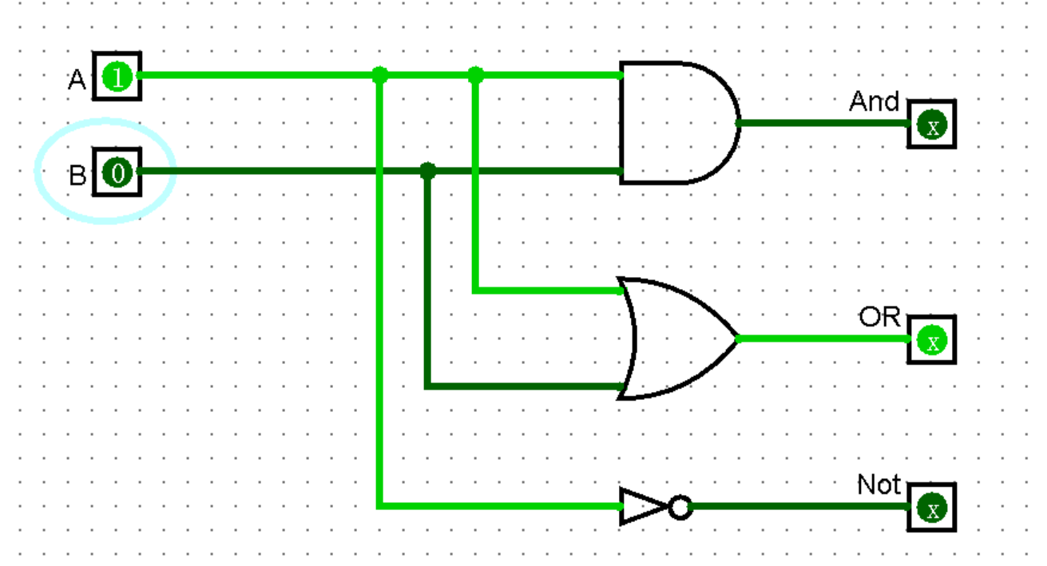

三、模块建模
（该部分要求对实验中建模的所有模块进行功能描述，并列出各模块建模的verilog代码）
1.结构型描述：通过内部与门、或门、非门的结构建立module。两个输入端口，三个输出端口，分别代表与门、或门、非门。利用内置module与门、或门、非门的实例化对象，通过设置相应输入输出端口完成module的设置。module logic_gates_1(iA,iB,oAnd,oOr,oNot); input iA, iB; output oAnd,oOr,oNot; and and_inst(oAnd, iA,iB); or or_inst(oOr, iA,iB); not not_inst(oNot, iA); endmodule2.数据流型描述通过对逻辑功能的描述建立module。两个输入端口，三个输出端口，分别代表与门、或门、非门。利用逻辑运算符&, |, ~模拟数据的变化，设置相应的输入输出端口完成module的设置。module logic_gates_2(iA,iB,oAnd,oOr,oNot); input iA, iB; output oAnd,oOr,oNot; assign oAnd = iA & iB; assign oOr = iA | iB; assign oNot = ~iA; endmodule3.行为描述通过对系统的行为与功能的描述建立module。两个输入端口，三个输出端口，分别代表与门、或门、非门。利用逻辑运算符&, |, ~，对端口进行设置，建立module。module logic_gates_3(iA,iB,oAnd,oOr,oNot); input iA, iB; output oAnd,oOr,oNot; reg oAnd, oOr, ONot; always @ (*) begin oAnd = iA & iB; oOr = iA | iB; oNot = ~ iA; end endmodule

四、测试模块建模
（要求列写各建模模块的test bench模块代码）
测试代码，通过变化A, B的输入(01, 10, 11, 00)对module进行测试。结构型描述测试代码：`timescale 1ns/1ns module logic_gates_tb; reg iA; reg iB; wire oAnd; wire oOr; wire oNot;initial begin iB = 0; #40 iB = 0; #40 iB = 1; #40 iB = 1; #40 iB = 0; endinitial beginiA = 0;#40 iA = 1;#40 iA = 0;#40 iA = 1;#40 iA = 0;endlogic_gates_1logic_gates_inst(.iA(iA),.iB(iB),.oAnd(oAnd),.oOr(oOr),.oNot(oNot));Endmodule2.数据流型描述测试代码`timescale 1ns/1ns
module logic_gates_tb;
reg iA;
reg iB;
wire oAnd;
wire oOr;
wire oNot;
initial
begin iB = 0;
#40 iB = 0;
#40 iB = 1;
#40 iB = 1;
#40 iB = 0;
end
initial
begin
iA = 0;
#40 iA = 1;
#40 iA = 0;
#40 iA = 1;
#40 iA = 0;
end
logic_gates_2
logic_gates_inst(
.iA(iA),
.iB(iB),
.oAnd(oAnd),
.oOr(oOr),
.oNot(oNot)
);
Endmodule
3.行为描述型测试代码`timescale 1ns/1ns
module logic_gates_tb;
reg iA;
reg iB;
wire oAnd;
wire oOr;
wire oNot;
initial
begin iB = 0;
#40 iB = 0;
#40 iB = 1;
#40 iB = 1;
#40 iB = 0;
end
initial
begin
iA = 0;
#40 iA = 1;
#40 iA = 0;
#40 iA = 1;
#40 iA = 0;
end
logic_gates_3
logic_gates_inst(
.iA(iA),
.iB(iB),
.oAnd(oAnd),
.oOr(oOr),
.oNot(oNot)
);
Endmodule

五、实验结果
（该部分可截图说明，要求logisim逻辑验证图、modelsim仿真波形图、以及下板后的实验结果贴图（实验步骤中没有下板要求的实验，不需要下板贴图））

Logicsim逻辑验证图
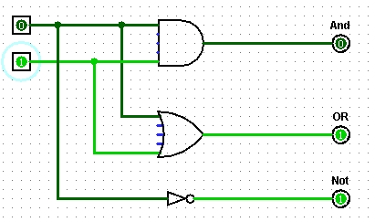
二输入4种情况：
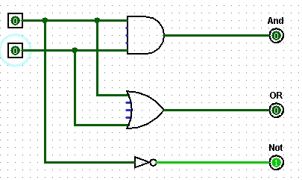

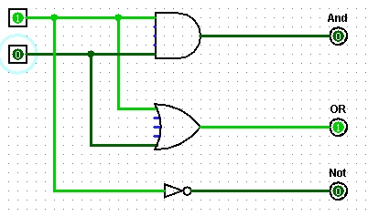
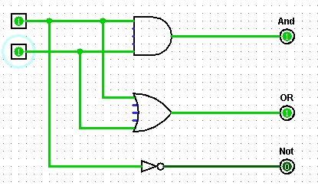

Modelsim仿真波形图：
可以看到三种建模方式对于这一模块的功能的实现是相同的，波形模拟相同
可以看到当与门两个引脚均为高电平时我们
1.结构型描述

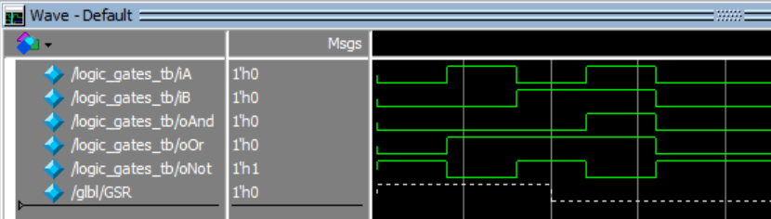

2.数据流型描述
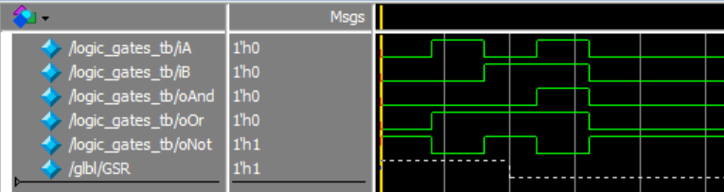

3.行为型描述
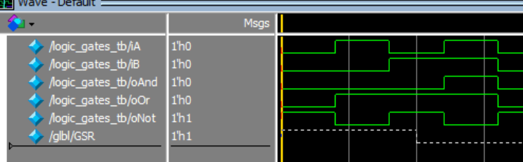

综合下板
设置L16 J15为输入端，（L16为非门输入端）J13为非门输出端，K15为或门输出端H17为与门输出端

1.没有输入，非门指示灯亮起（L16低电平，输出高电平）
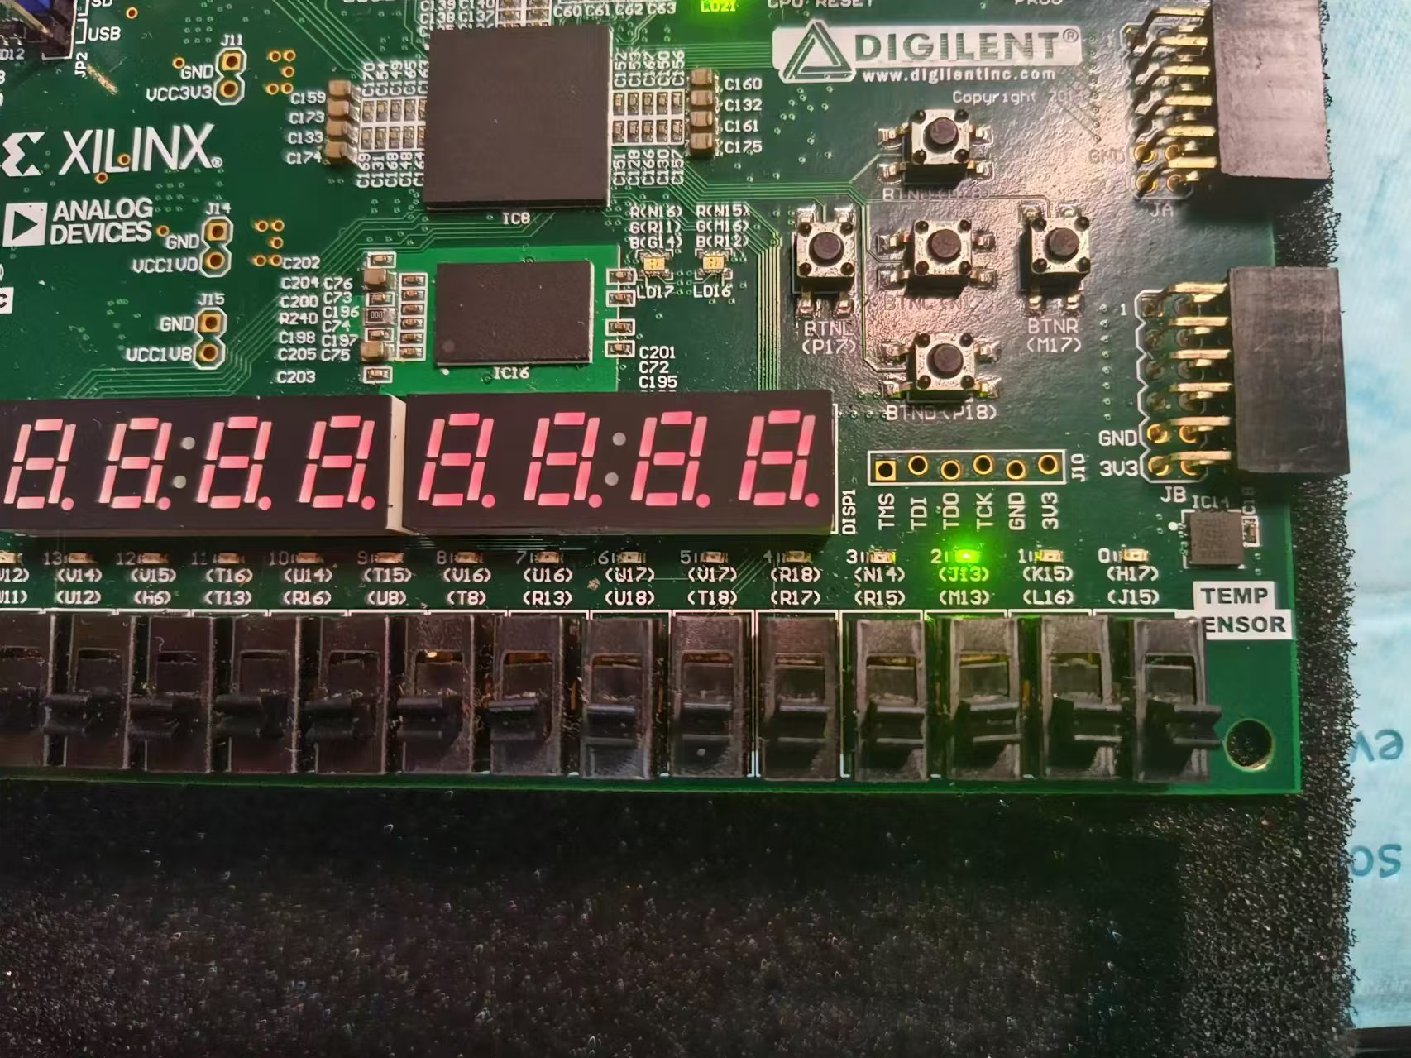

2.仅L16输入 或门和非门亮起（或门输入有一个高电平）
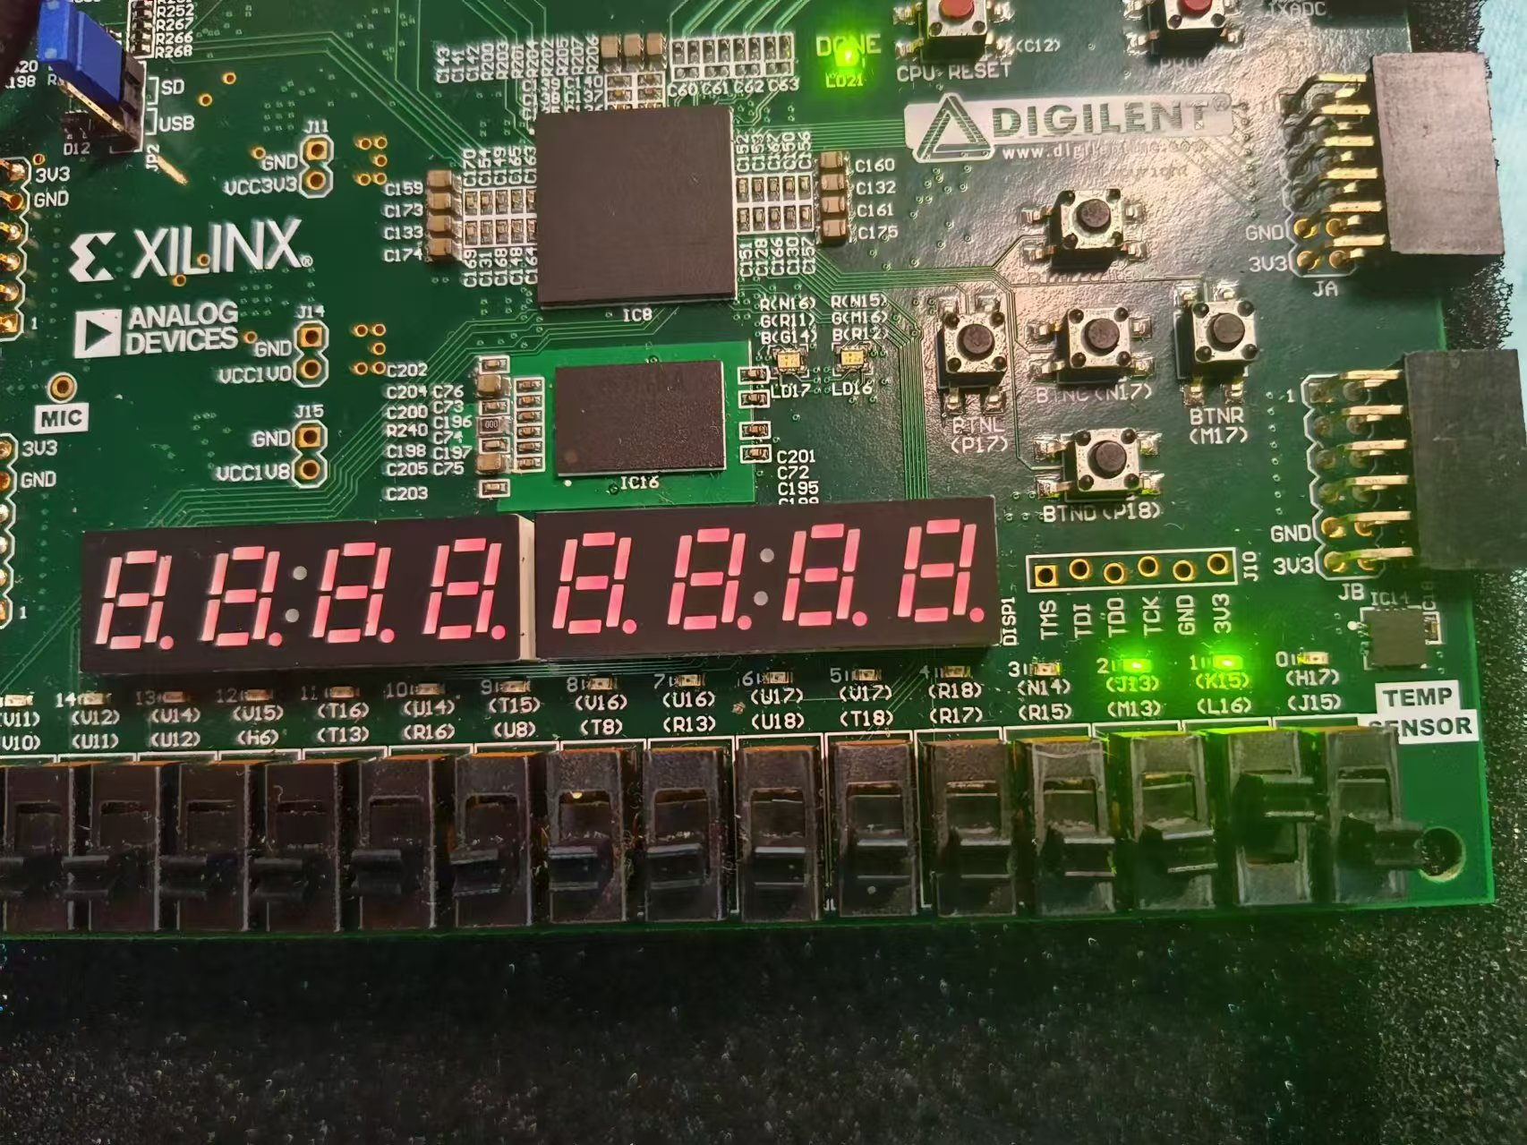
.

3.仅J15输入 仅或门亮起（或门输入有一个高电平，非门输入高电平）
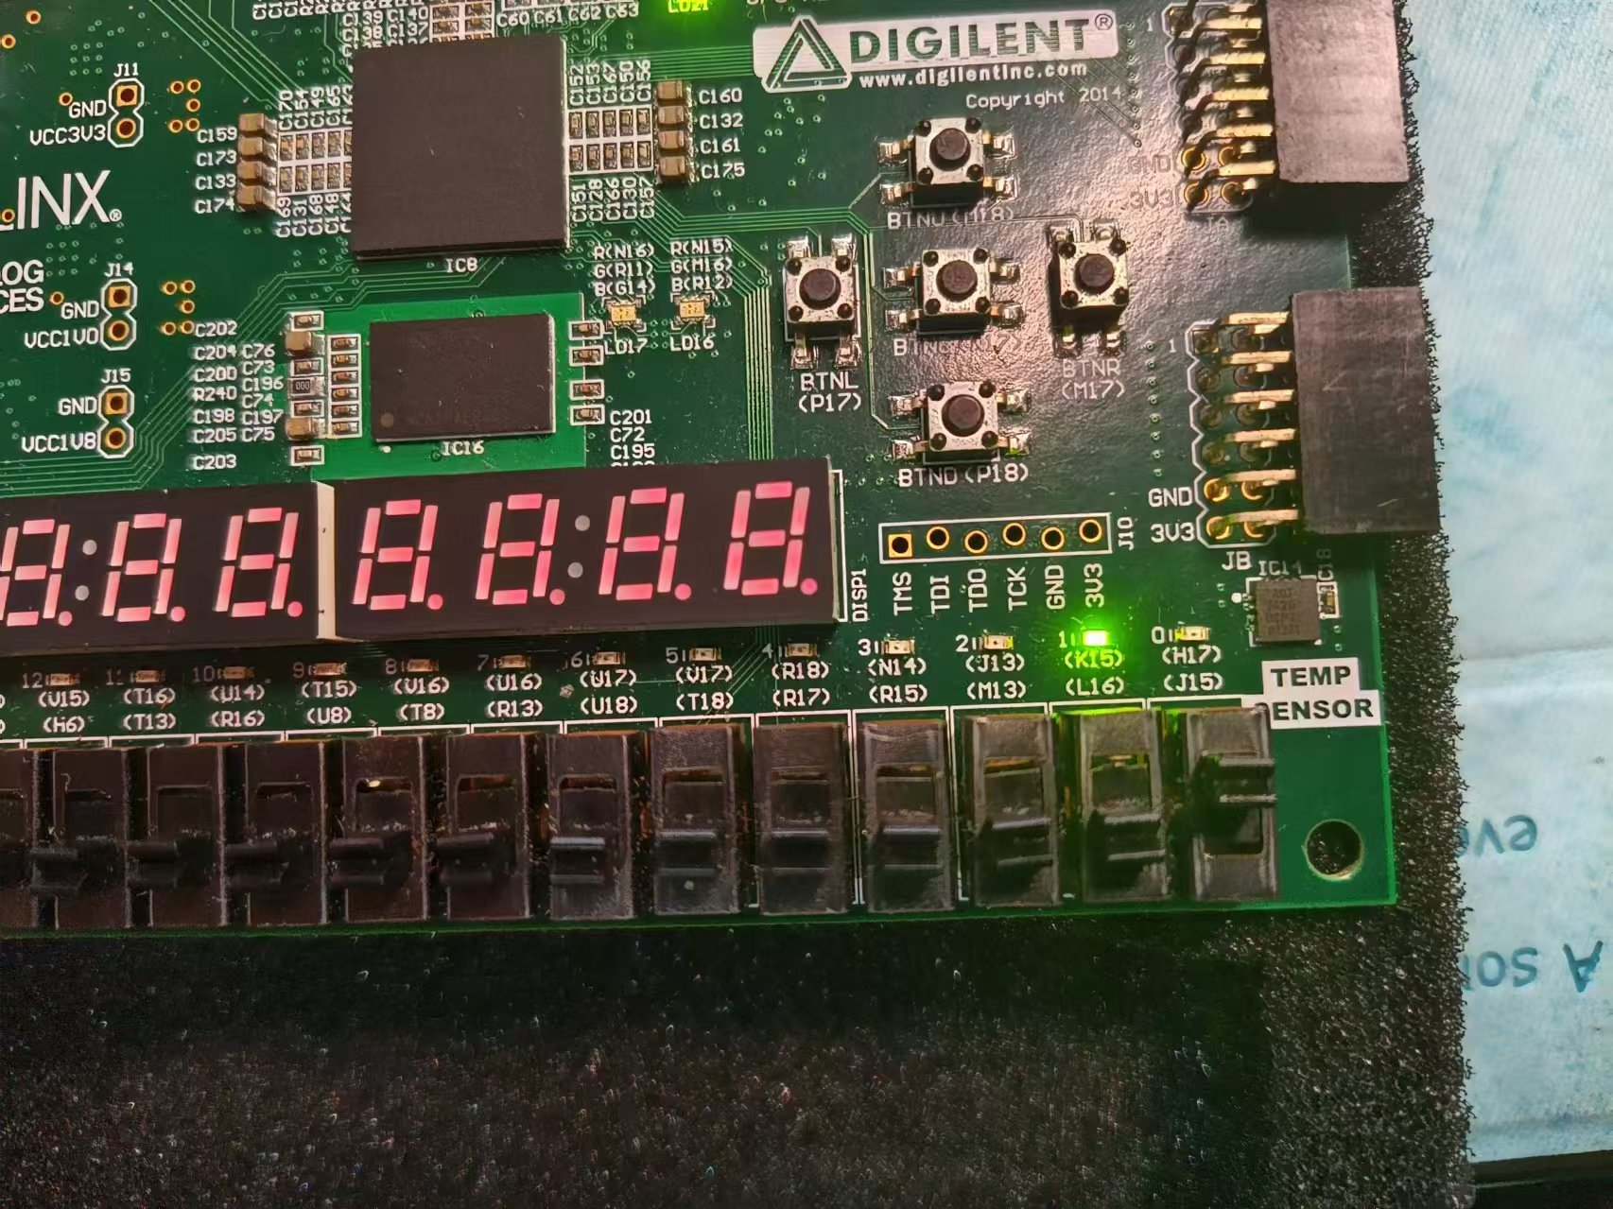

4.L16 J15都输入 与门和或门亮起（与门输入均高电平，或门输入均高电平）
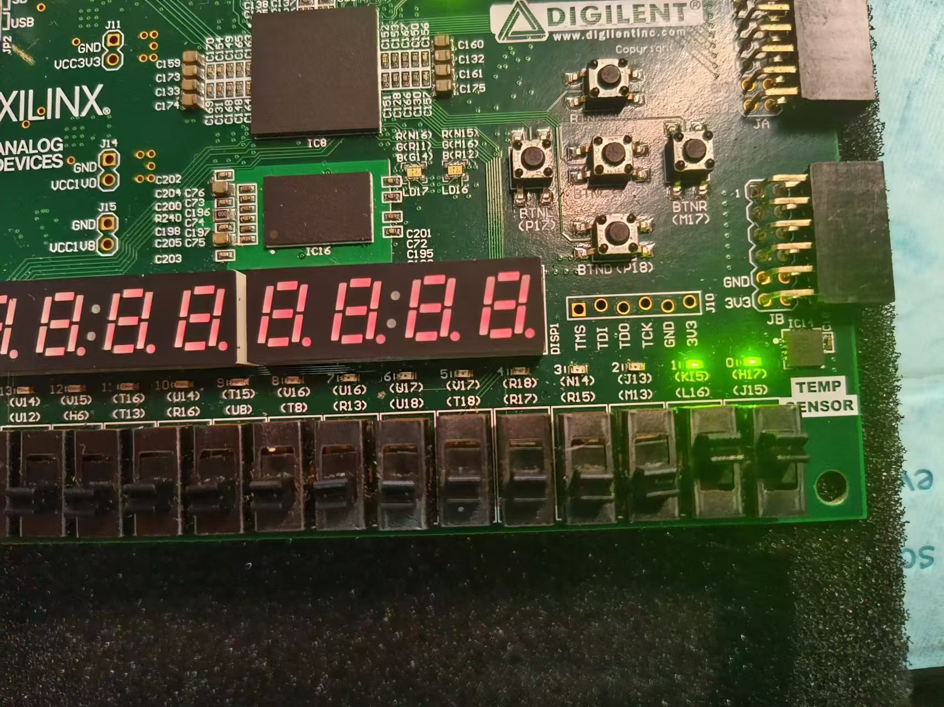

经验证逻辑正确，符合预期

6.1 三态门

一、实验内容
应用Verilog HDL语言，设计实现基本门电路中的三态门电路，并进行仿真和下板验证逻辑

二、硬件逻辑图
由激励端是否是高电平分为两大种情况，如果三态门激励端没有导通，则输出端是高阻抗状态，否则显示为输入端状态
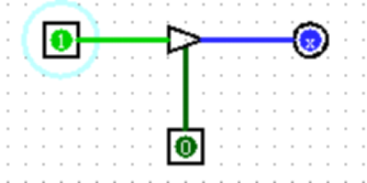
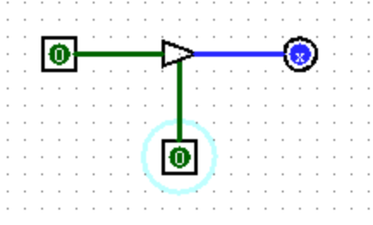
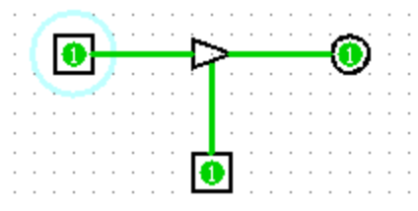
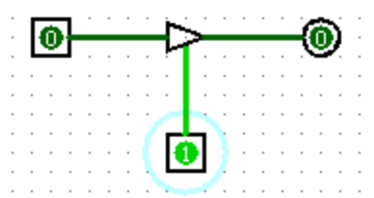

三、 模块建模
应用条件操作符?:来进行判断，如果激励端iEna是高电平，就输出iA的信号，否则为高阻抗状态。

module three_state_gates(iA,iEna,oTri);
input iA; input iEna;
output oTri;
assign oTri = (iEna==1)? iA:’bz;
endmodule

四、测试模块建模
分别对iEna是否为高电平，输入端iA是否为高电平分时间段进行测试，其中涉及到了对设计的三态门的实例化以及外部信号输入的格式
`timescale 1ns/1ns
module three_state_gates_tb;
reg iA;
reg iEna;
wire oTriState;
three_state_gates uut ( .iA(iA), .iEna(iEna), .oTri(oTriState) );
initial
begin
iA = 0;
#40 iA = 1;
#40 iA = 0;
#40 iA = 1;
end

initial
begin
iEna = 1;
#20 iEna = 0;
#40 iEna= 1;
#20 iEna = 0;
end
endmodule

五、实验结果
1. logicsim逻辑验证图
由激励端是否是高电平分为两大种情况，如果三态门激励端没有导通，则输出端是高阻抗状态，否则显示为输入端状态

2.Modelsim仿真波形图
可以看到只有当激励端是高电平时，输出端才会是输入端的信号状态
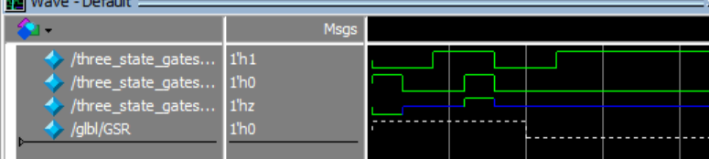

3.综合下板
激励端：M17 ，输入端：J15，输出端：H17
(1)激励端无输入时输入端无输入，输出端无输出
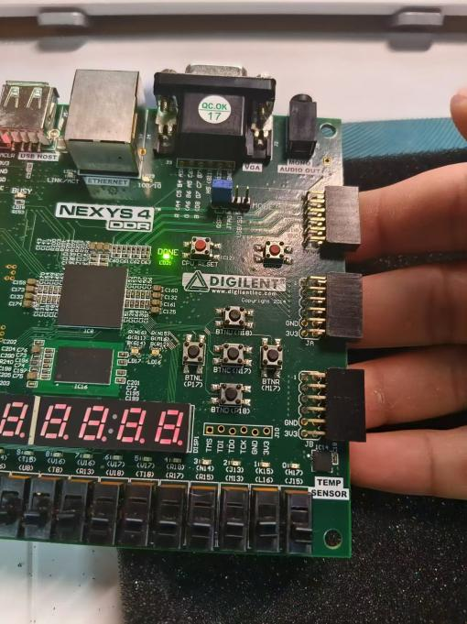

(2)激励端无输入时输入端有输入，输出端无输出
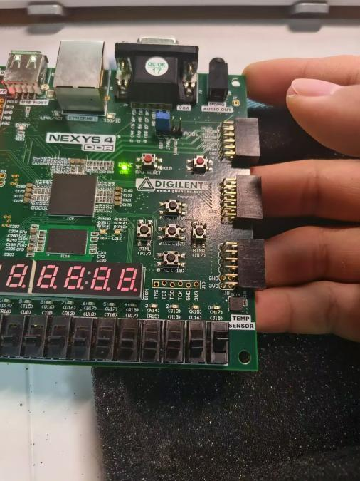

(3)激励端有输入，输入端无输入，输出端无输出
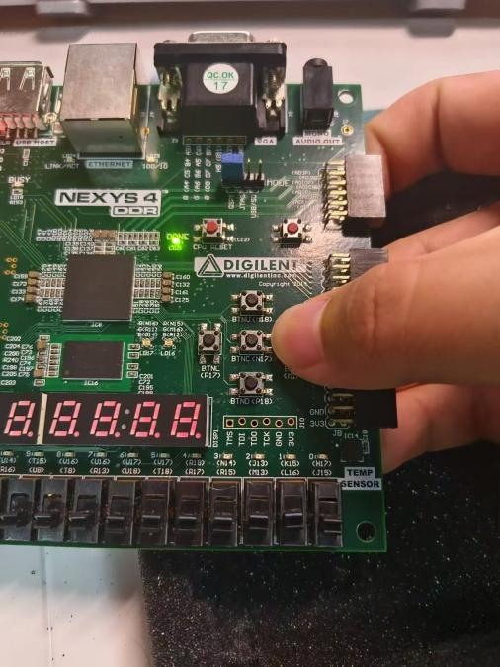

(4)激励端有输入，输入端无输入，输出端有输出
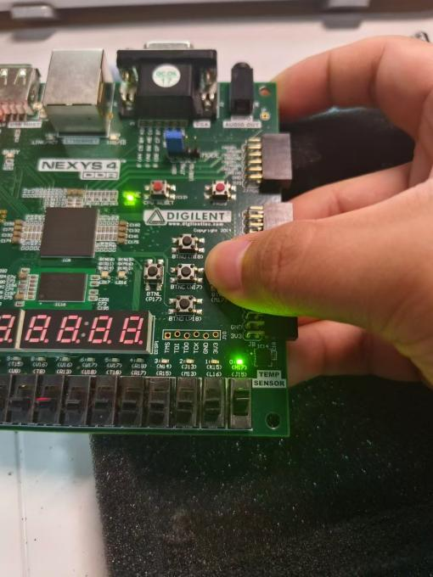

经验证输出符合预期，逻辑有效

6.1 数据扩展实验

一、实验内容
应用Verilog HDL将输入的数据扩展为32位数据，并进行仿真。由于开发板的LED限制，无法进行下板验证

二、硬件逻辑图
该实验没有相应的logicsim硬件逻辑图

三、模块建模
两种扩展模式，一种是符号扩展，另一种是0扩展，模式转换需要另一个输入端进行判断，应用条件操作符进行判断，同时应用连结完成数据连接。注意要根据module extend #(parameter WIDTH = 16)( input [WIDTH-1:0] a, input sext, //sext 有效是为符号扩展，否则为 0 扩展 output [31:0] b );
assign b=sext? {{(32-WIDTH){a[WIDTH-1]}},a} : {{(32- WIDTH){1'b0}},a}; endmodule

四、测试模块建模
输入不同的十六位信号，将其转换为三十二位信号

`timescale 1ns/1ns module extend_tb; reg [15:0] a; reg sext; wire [31:0] b; // Instantiate the Unit Under Test (UUT) extend uut (.a(a),.sext(sext),.b(b)); initial begin // Initialize Inputs a = 0; sext = 0; // Wait 100 ns for global reset to finish #100; // Add stimulus here sext = 1; a = 16'h0000; #100; sext = 0; a = 16'h8000; #100; sext = 1; a = 16'h8000; #100; sext = 0; a = 16'hffff; #100; sext = 1; a = 16'hffff; #100; end endmodule

六、实验结果
Modelsim仿真波形图

